公告

车辆所有人、管理人：
经查，位于北京市通州区潞源街道古月佳园东区2楼北侧 的电动自行车，品牌：爱玛 ，颜色：黑色 ，车牌：无，电池：有，涉嫌违反《北京市市容环境卫生条例》第三十五条规定，请您对该车辆自行清理和处置，共同维护良好的城市环境秩序。
请该车辆所有人、管理人在本公告发布之日起7日内，携带本人身份证明文件、购买车辆证明、授权委托书等材料自行或委托他人向本行政机关主张权利，并接受调查。逾期无人主张权利且不自行清理车辆的，本行政机关将依据《北京市市容环境卫生条例》第三十五条规定依法予以清理。

行政机关地址： 北京市通州区胡各庄大街15号
联 系 电 话 ： 010-89535009

2026年5月18日

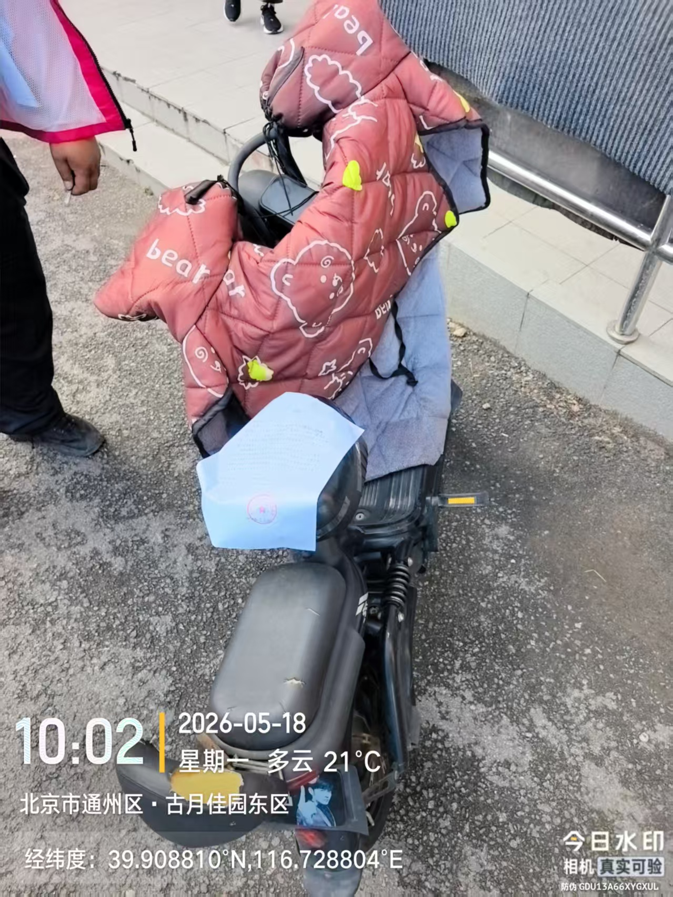
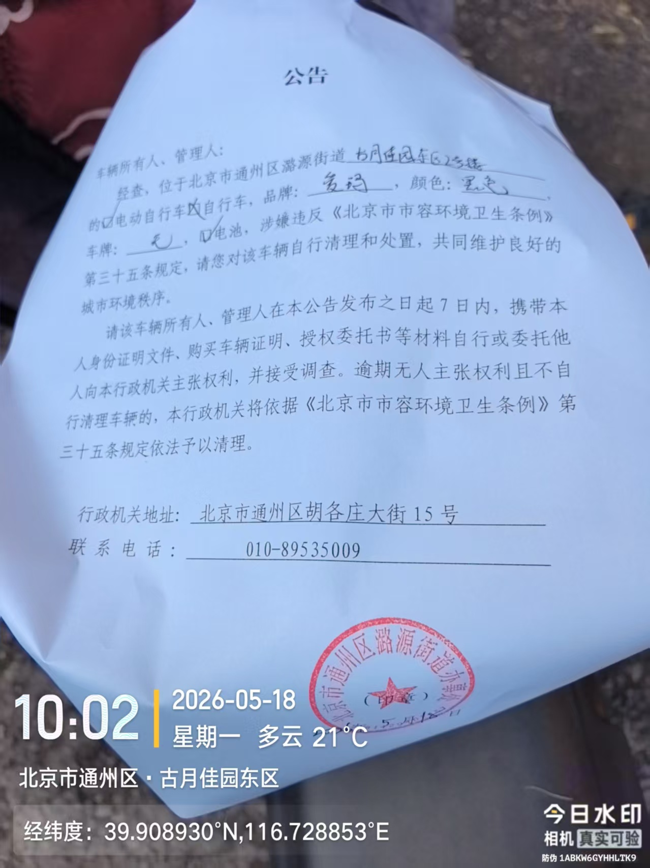
公告

车辆所有人、管理人：
经查，位于北京市通州区潞源街道古月佳园东区3楼北侧的电动自行车，品牌：绿能 ，颜色：灰白 ，车牌：京临673721，电池：有，涉嫌违反《北京市市容环境卫生条例》第三十五条规定，请您对该车辆自行清理和处置，共同维护良好的城市环境秩序。
请该车辆所有人、管理人在本公告发布之日起7日内，携带本人身份证明文件、购买车辆证明、授权委托书等材料自行或委托他人向本行政机关主张权利，并接受调查。逾期无人主张权利且不自行清理车辆的，本行政机关将依据《北京市市容环境卫生条例》第三十五条规定依法予以清理。

行政机关地址： 北京市通州区胡各庄大街15号
联 系 电 话 ： 010-89535009

2026年5月18日

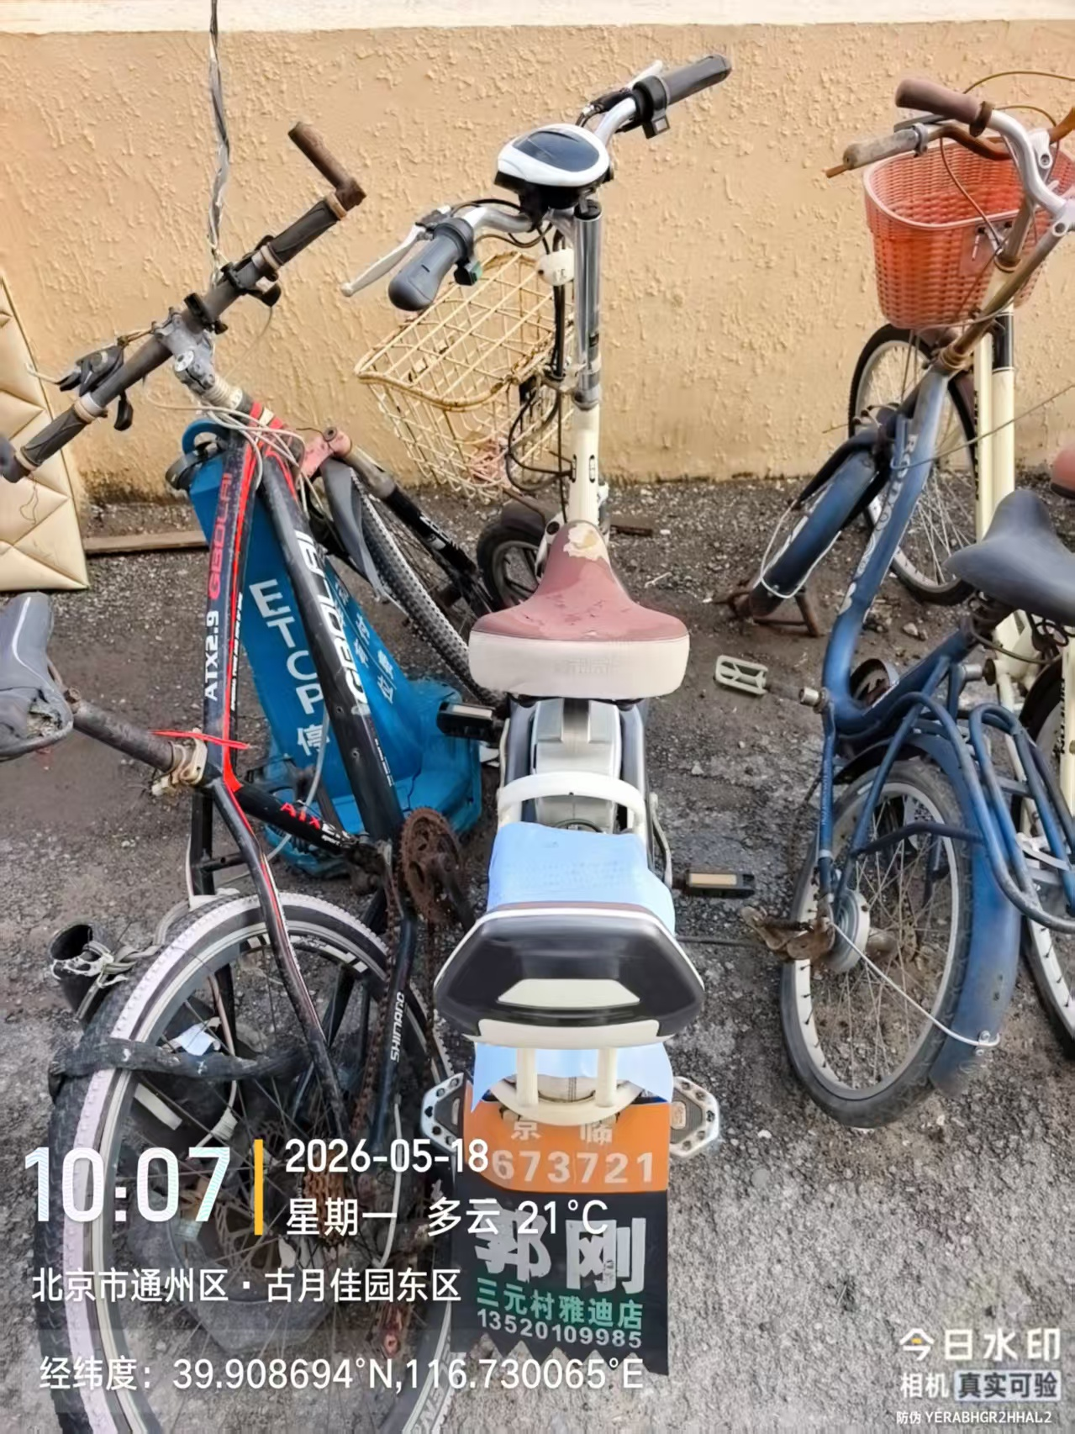
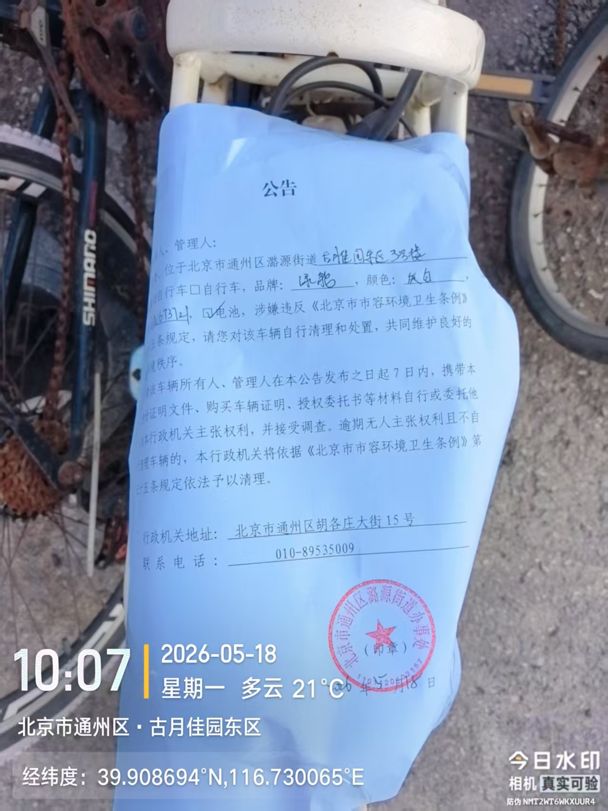
公告

车辆所有人、管理人：
经查，位于北京市通州区潞源街道古月佳园东区1楼北侧 的电动自行车，品牌：新日 ，颜色：蓝黑 ，车牌：无，电池：有，涉嫌违反《北京市市容环境卫生条例》第三十五条规定，请您对该车辆自行清理和处置，共同维护良好的城市环境秩序。
请该车辆所有人、管理人在本公告发布之日起7日内，携带本人身份证明文件、购买车辆证明、授权委托书等材料自行或委托他人向本行政机关主张权利，并接受调查。逾期无人主张权利且不自行清理车辆的，本行政机关将依据《北京市市容环境卫生条例》第三十五条规定依法予以清理。

行政机关地址： 北京市通州区胡各庄大街15号
联 系 电 话 ： 010-89535009

2026年5月18日

